|  |  |
| --- | --- |
| **Modelo** | VS |



|  |  |  |
| --- | --- | --- |
| **LIMITES OPERATIVOS** | | **USOS E INSTALACIONES** |
| Líquido bombeado | Agua limpia | La serie VS es un tipo de bomba centrífuga multietapa vertical. Es adecuado para líquidos ligeramente corrosivos. Se puede usar para transportar varios medios desde agua fría hasta líquido industrial a diferentes temperaturas. |
| Tolerancia a sustancias solidas | gr/m3 |
| Temperatura del líquido | -15°C - +120°C |
| Temperatura ambiente | +40°C |

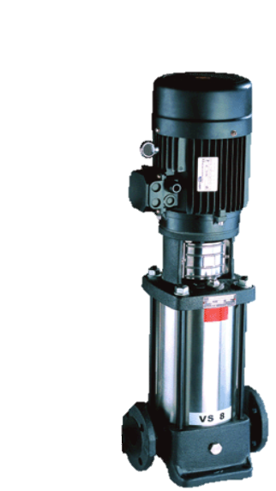

|  |  |
| --- | --- |
| **DATOS EXTRAS DE LA BOMBA** | |
| Cabezal de bomba | Hierro fundido |
| Cuerpo bomba | Acero inoxidable |
| Impulsor | Acero inoxidable |
| Diámetro de succión | “ |
| Diámetro de descarga | “ |
| **DATOS DEL MOTOR** | |
| Potencia kW (HP) |  |
| Voltaje |  |
| Frecuencia | 50 Hz |
| Clase de protección | IP55 |
| Clase de aislamiento | F |
| Máx. temperatura de ambiente | +40°C |

|  |  |  |  |  |  |  |  |  |  |  |  |
| --- | --- | --- | --- | --- | --- | --- | --- | --- | --- | --- | --- |
| **MODELO** | | | **l/s** | 0.28 | 0.33 | 0.44 | 0.56 | 0.67 | 0.78 | 0.89 | 0.97 |
| **l/min** | 17 | 20 | 27 | 33 | 40 | 47 | 53 | 58 |
| **VS-22** | **kW** | **HP** | **m³/h** | 1.0 | 1.2 | 1.6 | 2.0 | 2.4 | 2.8 | 3.2 | 3.5 |
| 2.2 | 3 | **metros** | **197** | **192** | **180** | **165** | **148** | **130** | **110** | **90** |